כישורי חיים · כיתה ד' | דף סיכום
רגשות ומועדים: שמחה, זיכרון ותקווה
דף סיכום: רגשות במועדים – שמחה של כולם, זיכרון בכבוד ותקווה
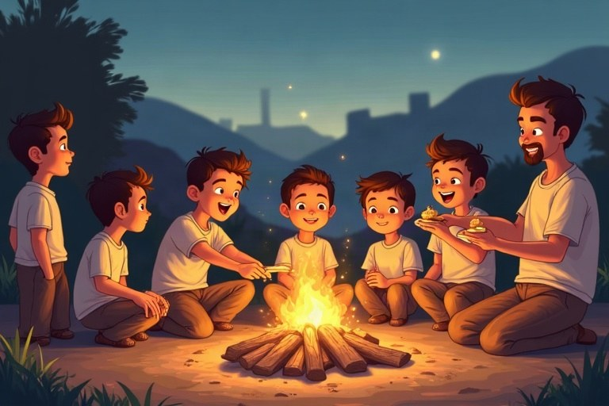
◆ שמחה של כולם
1. פורים: משלוחי מנות, מתנות לאביונים, תחפושות שלא לועגות.
2. ל"ג בעומר: מזמינים את כולם, מבוגר משגיח, מים קרובים.
3. שמחה אמיתית – אף אחד לא נשאר בחוץ.
◆ ימי זיכרון
יום | מה עושים?
יום הזיכרון לשואה ולגבורה | צפירה בבוקר, נר, סיפורי גבורה ותקווה
יום הזיכרון לחללי מערכות ישראל | שתי צפירות, טקס, זיכרון ותודה

◆ כל הרגשות לגיטימיים
עצב, געגוע, גאווה, תודה ושמחה – אפשר להרגיש כמה רגשות יחד, ומותר לשתף ולשאול.
◆ תומכים בחבר
1. מקשיבים ולא משנים נושא.
2. «אני כאן אם תרצה לדבר.»
3. אם קשה מאוד – פונים למחנכת או ליועצת.
זכרו! במועדים שמחים – דואגים ששמחה תהיה של כולם. בימי זיכרון – עומדים בכבוד, משתפים ברגשות ומקשיבים. כל הרגשות לגיטימיים.
✏️ דוגמה פתורה: בכיתה של יהונתן יש ילדה שאחיה נפל. איך הכיתה תתמוך בה ביום הזיכרון?
1. עומדים בכבוד בטקס ובצפירה.
2. שואלים אותה בעדינות אם היא רוצה לספר, ומקבלים גם «לא».
3. נשארים לידה, ואם צריך – פונים יחד למחנכת.
התשובה: מכבדים, מקשיבים, נשארים לידה ומשתפים מבוגר כשצריך.
בודקים את עצמנו – השלימו:
א. בפורים נותנים מתנות לאביונים ושולחים משלוחי __________.
ב. ביום הזיכרון לחללי מערכות ישראל נשמעות __________ צפירות.
ג. ליד מדורה תמיד __________ משגיח.
תשובות לבדיקה עצמית: א. מנות · ב. שתי · ג. מבוגר

